Trabajo Práctico de Ciencias Sociales
Apellido y Nombre: Fecha de presentación: 28/06
Fundación de San Juan y Pueblos Originarios.
- Luego de la lectura del texto “Fundación de San Juan”, completa el siguiente acróstico:

  - Nombre de los primeros habitantes indígenas de nuestra provincia.
  - Nombre que le daban al río los indígenas.
  - Lugar donde queda ubicada la plaza Juan Jufré.
  - Mes en que se fundó nuestra provincia.
  - Nombre de la provincia con la que limitaba el antiguo territorio de nuestra provincia.
  - Cuatro partes en que se dividían las manzanas.
  - Nombre de nuestro fundador.
S

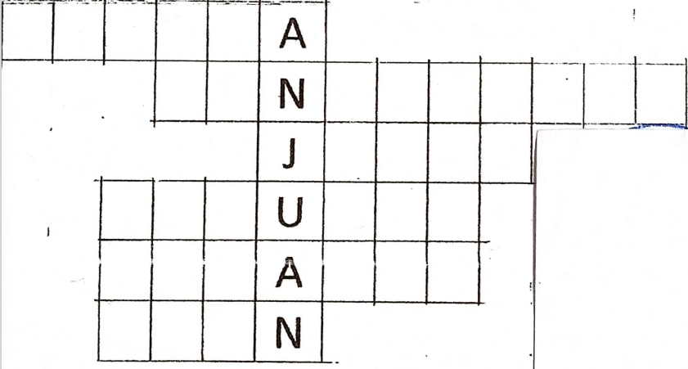

2-Busca en un diccionario el significado de la palabra “originario”.
- Investiga a través de libros o Internet:
- ¿Qué significa Huarpes?
- ¿En qué idioma hablaban los Huarpes?
- ¿Actualmente hay Huarpes? ¿Dónde viven?
- ¿Qué otros pueblos originarios habitaron nuestro territorio argentino?
- Elabora una frase que sirva de campaña para valorar la cultura de los pueblos originarios con una imagen que los represente.
Un 13 de Junio
La ciudad de San Juan de la Frontera fue fundada el 13 de junio de 1562. Su fundador fue el Capitán Juan Jufré de Loaysa. La ceremonia se cumplió a orillas del río que los indígenas del lugar llamaban Tucuma o Tuluma y sólo 32 expedicionarios acompañaban a Jufré. Ellos fueron los primeros pobladores españoles de lo que hoy es San Juan. La historia que llevó a esta fundación había empezado mucho antes.
El plano de la fundación
Para el repartimiento de tierras Juan Jufré utilizó un plano en el que está dibujada una ciudad pequeña y regular. Consistía en un rectángulo de cinco manzanas por lado y 25 en total. Cada manzana se hallaba dividida por dos ejes perpendiculares en cuatro solares iguales.
Inundación y traslado
En 1593 una crecida del río arrasó la precaria ciudad. Luis Jufré y Meneses, quinto hijo del fundador, la trasladó 25 cuadras al sur de su antiguo emplazamiento. Trazó la Plaza Mayor en un cuadrado desnudo y a su alrededor comenzó a crecer nuevamente San Juan, que tuvo que soportar nuevas inundaciones, pestes y terremotos.

